

Nama : Ryan taufiq nurdiansyah fauji

Kelas : TIF21B R2

Nim : 210511048

**Praktikum 3**

# Overload1

#Nama : Ryan taufiq nurdiansyah fauji

#NIM : 210511048

#Kelas : R2

print(len("Ryan taufiq nurdiansyah fauji"))

print(len((1,2,3,4,5,6,7,10)))

print(len(("210511048")))

Output SS

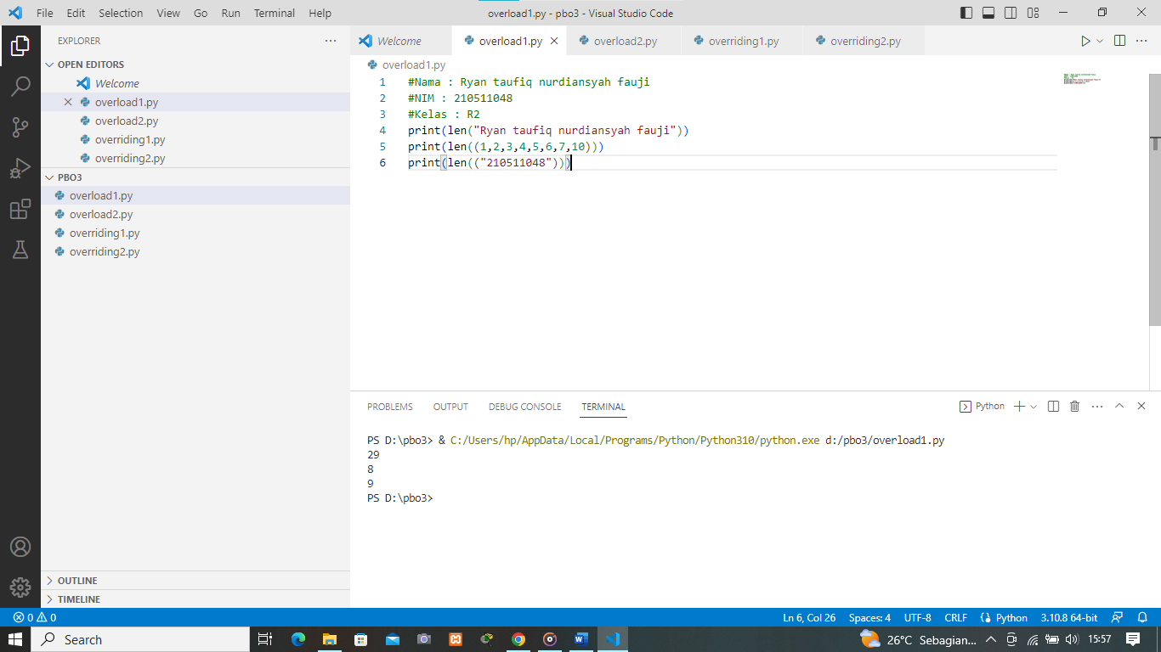

# Overload2

#Nama : Ryan taufiq nurdiansyah fauji

#NIM : 210511048

#Kelas : R2

print(2 + 8)

print("Ryan" + " Taufiq")

print([2, 1] + [0, 5] + [1, 1] + [0, 4, 8])

print(max(1,2,5,11))

print(max([1, 2, 11]))

print(max("Ryan"))

## Output SS

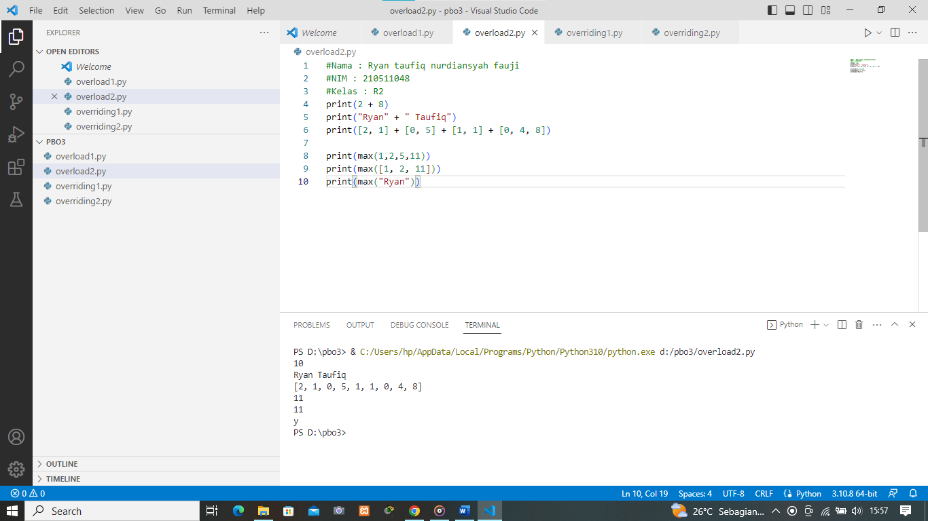

#Nama : Ryan taufiq nurdiansyah fauji

#NIM : 210511048

#Kelas : R2

class Matematika:

    def add(self, b, c):

        return b - c

    def add(self, b, c, d=0):

        return b - c - d

mat = Matematika()

Hitung = mat.add(4, 3, 6)

print(Hitung)

mut = Matematika()

Kurang = mut.add(13,3)

print(Kurang)

Output SS

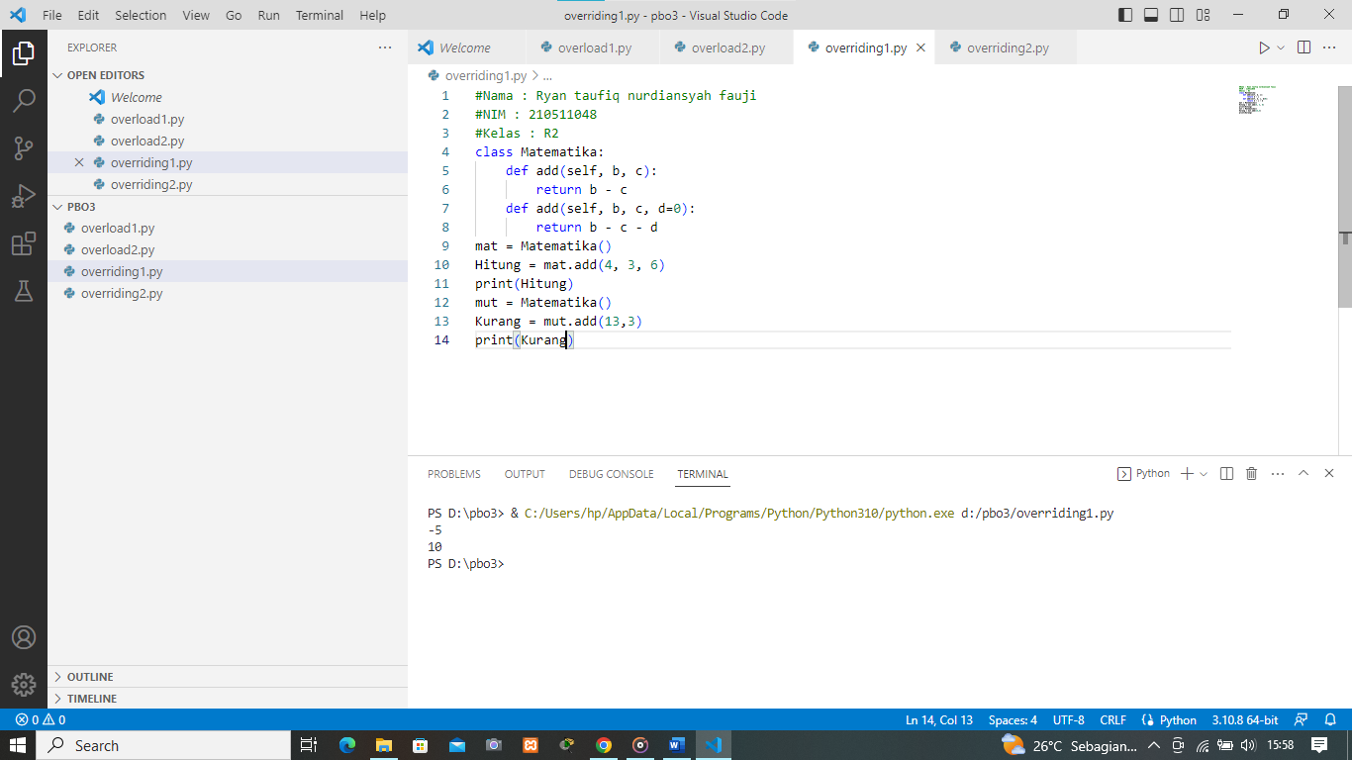

#Nama : Ryan taufiq nurdiansyah fauji

#NIM : 210511048

#Kelas : R2

class Matematika:

    def add(self, b, c):

        return b / c

    def add(self, b, c, d=0):

        return b / c / d

mat = Matematika()

Hitung = mat.add(4, 3, 6)

print(Hitung)

mut = Matematika()

Bagi = mut.add(13,3,5)

print(Bagi)

Output ss

